ThermoLoop: Frostsicherer Rückstauschutz für draußen

Mit dem neuen ThermoLoop erweitert Jung Pumpen sein Portfolio um eine beheizbare, frostsichere Rückstauschleife im Außenschrank. Die teils vormontierte Lösung bietet normgerechten Rückstauschutz überall dort, wo im Gebäude kein Platz für eine Rückstauschleife vorhanden ist.

Rückstauschutz sicher nach außen verlagert
Entwässerungsgegenstände unterhalb der Rückstauebene müssen nach DIN EN 12056 und DIN 1986-100 normgerecht gegen Rückstau gesichert werden. Der ThermoLoop übernimmt diese Aufgabe als Rückstauschleife außerhalb des Gebäudes und schafft so zusätzlichen Platz im Keller oder in Souterrainwohnungen.
Durch die Außeninstallation bleibt die Schutzfunktion auch bei hohen Rückstauebenen realisierbar, ohne Leitungen durch Decken oder Geschosse führen zu müssen. Dadurch werden außerdem die sonst notwendigen Brandschutzmaßnahmen bei Deckendurchführungen sowie zusätzliche Aufwendungen im Schallschutz eingespart.

Sicherer Betrieb auch bei Dauerfrost
Der ThermoLoop ist eine teils vormontierte beheizbare Rückstauschleife im abschließbaren Außenschrank. Die Wärmedämmung durch eine aluminiumummantelte Rohrbegleitheizung sorgt dafür, dass der Betrieb auch bei Dauerfrost sicher gewährleistet ist. FI-Schalter und Thermostat für die Begleitheizung sind bereits integriert.

Flexibel planbar, einfach zu installieren
Der Außenschrank bietet zusätzlich Platz für eine Steuerung, beispielsweise eine HighLogo-Steuerung aus dem Jung-Pumpen-Programm. Damit lässt sich der ThermoLoop flexibel in unterschiedliche Anlagenkonzepte integrieren. Erhältlich ist das System in mehreren Nennweiten (DN 50, 80, 100 und 150) und eignet sich damit für ein breites Anwendungsspektrum im Wohn- und Zweckbau.

Mit dem ThermoLoop bietet Jung Pumpen eine praxisnahe Lösung für Planer, Installateure und Betreiber, die Rückstauschutz normgerecht, platzsparend und ganzjährig betriebssicher umsetzen möchten - auch bei schwierigen baulichen Voraussetzungen.

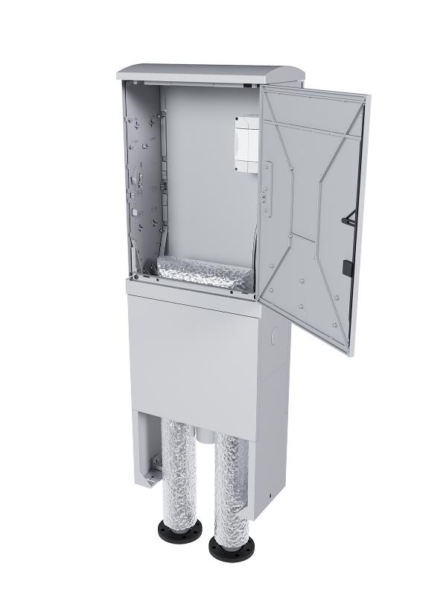

Bild 1: Der ThermoLoop ist eine beheizbare Rückstauschleife im abschließbaren Außenschrank. Die Rohrbegleitheizung mit integriertem FI-Schalter und Thermostat gewährleistet den sicheren Betrieb auch bei Dauerfrost.

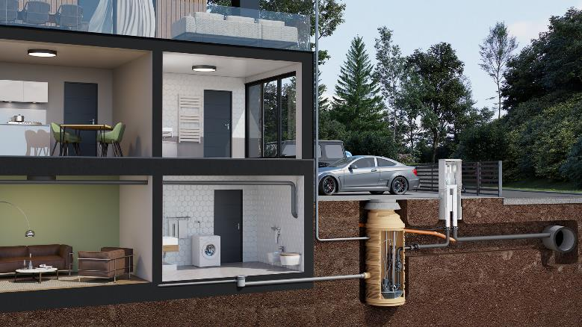
Bild 2: Der Keller ist als Souterrainwohnung ausgebaut, sodass keine Hebeanlage Platz fand. Das Abwasser der Räume unterhalb der Rückstauebene wird über einen Außenschacht in den öffentlichen Kanal geleitet, die Rückstauschleife verläuft ebenfalls außerhalb des Gebäudes.

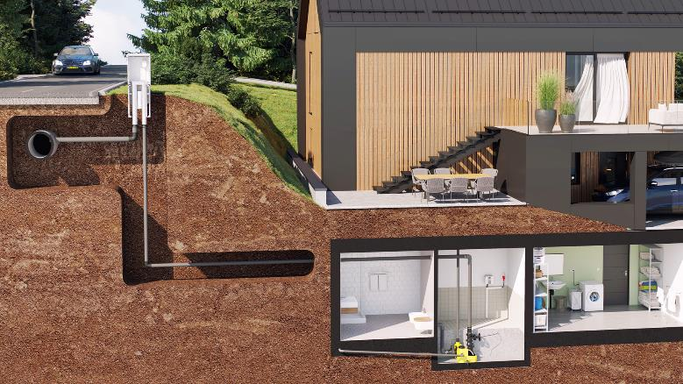
Bild 3: Im Keller ist eine Fäkalienhebeanlage installiert. Da die Rückstauebene auf Straßenniveau liegt, müsste die vorgeschriebene Rückstauschleife durch die Kellerdecke ins Erdgeschoss geführt werden. Platzsparender ist eine außenliegende Verlegung.

Bilder Jung Pumpen GmbH/ Karol Grec
Datum: 14.04.2026

Pentair Jung Pumpen – Quality made in Germany

Seit mehr als 100 Jahren entwickelt und produziert Jung Pumpen Abwasserpumpen, Hebeanlagen und Pumpstationen für die private Haus- und Grundstücks-entwässerung sowie für Großprojekte in Industrie und Kommunen. Als Systemanbieter für Abwassertechnik und Druckentwässerung gehört das Unternehmen zu den Marktführern in Deutschland. Jung Pumpen ist ein Tochterunternehmen der Pentair plc mit 9.750 Mitarbeitenden an 150 Standorten weltweit.

Alle angegebenen Pentair-Marken und -Logos sind Eigentum von Pentair. Eingetragene und nicht eingetragene Marken und Logos von Dritten sind Eigentum der jeweiligen Inhaber.

